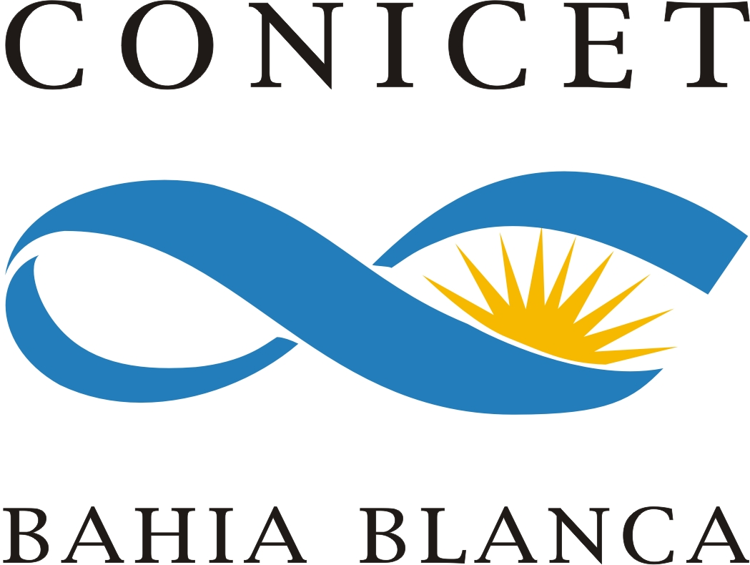
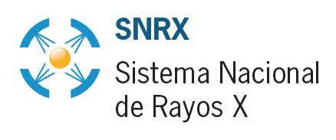

Curso

“El Método de Rietveld para Refinamiento de Estructura Cristalina”

Profesores:

Dr Diego Lamas, Universidad del Comahue, Neuquén.
Dr. Federico Napolitano, Conicet, Centro Atómico Bariloche.

Colaboradores:
Ing. Marta Dailoff - UAT CONICET (e-mail: mdailoff@bahiablanca-conicet.gob.ar)
Ing. María Alejandra Miranda - UAT CONICET (e-mail: crmirand@criba.edu.ar)

Objetivos:

- Adquirir los conocimientos avanzados de análisis de datos de Difracción de rayos X de polvos mediante el método de Rietveld. Se verán los fundamentos matemáticos, ejemplos concretos de su empleo y aplicaciones más importantes.

Duración: El curso tendrá 40 horas de duración, durante 5 días (8 horas diarias).
Fecha: Del 15 de septiembre al 19 de septiembre de 2014.
Lugar: UAT - CCT CONICET Bahía Blanca, Cno. La Carrindanga Km 7.
Horario: 8:30 a 12:30 hs y 14:00 a 18:00 hs

INSCRIPCIONES: UAT- CONICET Bahía Blanca.
Mail : cursosrx@bahiablanca-conicet.gob.ar Teléfono: 0291- 4861666
CONSULTAS: mdailoff@bahiablanca-conicet.gob.ar , crmirand@criba.edu.ar

CUPOS LIMITADOS – SIN ARANCEL

SE DARÁ AYUDA ECONÓMICA PARA VIÁTICOS Y PASAJES A ALUMNOS NO RESIDENTES EN BAHIA BLANCA

